暨南大学本科实验报告专用纸
课程名称 数字图像处理实验 成绩评定
实验项目名称 畸变矫正 指导教师 汤知日
实验项目编号 实验项目类型 设计型 实验地点 教504 学生姓名 张朋洋 学号 2022104334 学院 智能科学与工程学院 专业 物联网工程 实验时间 2024 年 10 月 16 日

实验目的
- 利用棋盘格，对畸变图像做矫正。
- 分析原理和方法优劣。
实验工具
- Python
- cv2
- matplotlib
- numpy
实验内容
- 实验原理/方法
- 通过对棋盘格图像进行角点标定和处理，获得内参矩阵和畸变系数这两个关键参数。从而后续进行相应图像的畸变矫正。
- 相机标定法
- 相机标定法主要涉及两个参数：内参矩阵和畸变系数。
畸变系数（Distortion Coefficients）：描述相机镜头的畸变，常见的有径向畸变（鱼眼效应）和切向畸变（镜头未完全平行于成像平面时产生的畸变）。
- 相机标定的主要步骤：
  - 准备标定图案：
常用的标定图案包括棋盘格和圆点阵列，它们提供规则的几何结构，用于检测交点。
  - 检测图像中的角点：
使用OpenCV的cv2.findChessboardCorners() 等函数检测棋盘的内部交点。
  - 求解相机参数：
使用 cv2.calibrateCamera() 函数计算相机的内参矩阵、畸变系数和外参矩阵
  - 畸变校正：
使用 cv2.undistort() 函数，将畸变后的图像校正为正常形态。

- 实验内容
  - 相机标定法：
在相机标定过程中，棋盘格检测的关键在于找到内部交点，即每个方块之间交叉的位置。本次采用的棋盘格如下图所示，如果“边缘的方格”没有交点，但显示了一些图案的边缘点，这些边缘点不适合作为棋盘角点。这是因为 OpenCV 的 cv2.findChessboardCorners 只能检测到棋盘内部的规则交点.
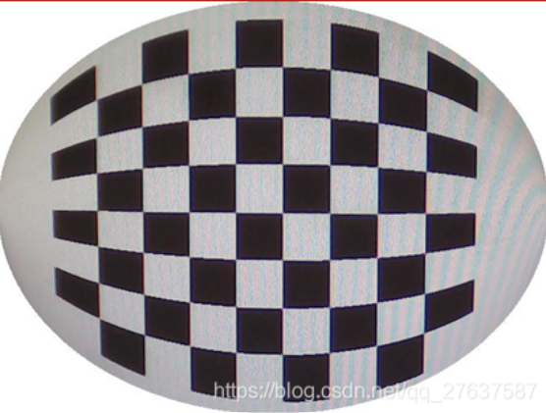

所以，我才用人工标定角点方法。
标注过程如下：

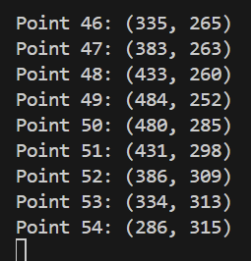
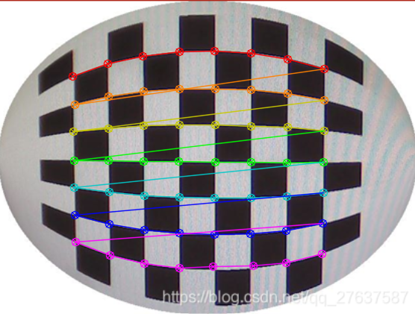
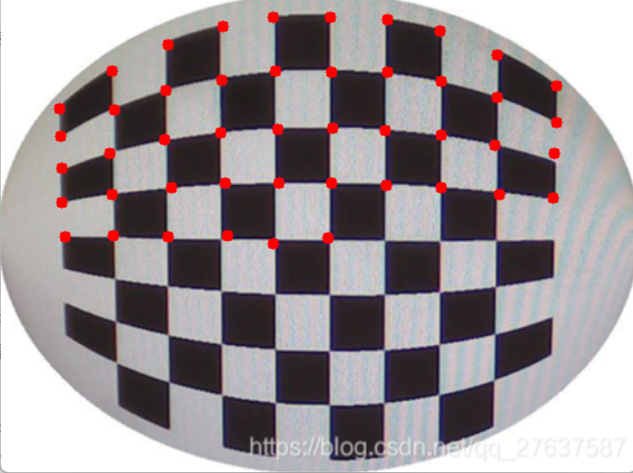
图 1 标注数据显示

图 2 手动标注后矫正结果
- 实验结果
  - 对比图
方法 | 棋盘图 | 结果图
手动矫正结果 |  | 
相机标定法结果 |  | 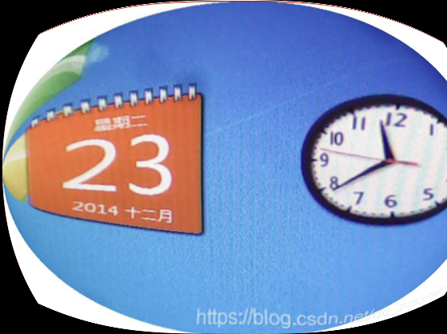

  - 实验代码
已经上传到GitHub:
实验总结
- 分析
  - 学习过程中了解到，

- 结论
  - 畸变矫正的关键是获取相对准确的内参矩阵和畸变系数。

